UNIWERSYTET KOMISJI EDUKACJI NARODOWEJ
w Krakowie

INSTYTUT BEZPIECZEŃSTWA
I INFORMATYKI
Kierunek: INFORMATYKA
specjalność: nazwa specjalności
Imię i nazwisko dyplomanta
Nr albumu: XXXXX
Tytuł pracy
Praca magisterska/inżynierska napisana pod kierunkiem
tytuł/stopień naukowy, imię i nazwisko promotora
Kraków 20XX

Streszczenie
Lorem ipsum dolor sit amet, consectetuer adipiscing elit. Maecenas porttitor congue massa. Lorem ipsum dolor sit amet, consectetuer adipiscing elit. Lorem ipsum dolor sit amet, consectetuer adipiscing elit.
Fusce est. Vivamus a tellus. Lorem ipsum dolor sit amet, consectetuer adipiscing elit. Lorem ipsum dolor sit amet, consectetuer adipiscing elit. Lorem ipsum dolor sit amet, consectetuer adipiscing elit. Lorem ipsum dolor sit amet, consectetuer adipiscing elit. Lorem ipsum dolor sit amet, consectetuer adipiscing elit.
Pellentesque habitant morbi tristique senectus et netus et malesuada fames ac turpis egestas. Proin pharetra nonummy pede. Mauris et orci. Aenean nec lorem.
Abstract (w języku angielskim)
Lorem ipsum dolor sit amet, consectetuer adipiscing elit. Maecenas porttitor congue massa. Lorem ipsum dolor sit amet, consectetuer adipiscing elit. Lorem ipsum dolor sit amet, consectetuer adipiscing elit.
Fusce est. Vivamus a tellus. Lorem ipsum dolor sit amet, consectetuer adipiscing elit. Lorem ipsum dolor sit amet, consectetuer adipiscing elit. Lorem ipsum dolor sit amet, consectetuer adipiscing elit. Lorem ipsum dolor sit amet, consectetuer adipiscing elit. Lorem ipsum dolor sit amet, consectetuer adipiscing elit.
Pellentesque habitant morbi tristique senectus et netus et malesuada fames ac turpis egestas. Proin pharetra nonummy pede. Mauris et orci. Aenean nec lorem.

Spis treści
Wstęp 4
Rozdział 1 Przykładowy tytuł rozdziału (układ kompozycyjny) 5
1.1. Przykładowy tytuł podrozdziału 5
1.1.1. Formatowanie rysunków 5
1.1.2. Formatowanie tabel 6
1.1.3. Formatowanie wykresów 6
1.1.4. Formatowanie wzorów 6
1.1.5. Formatowanie cytowanego kodu 6
1.1.6. Formatowanie bibliografii 7
1.2. Przykładowy tytuł podrozdziału 8
Rozdział 2 Przykładowy tytuł rozdziału 9
2.1. Przykładowy tytuł podrozdziału 9
2.2. Przykładowy tytuł podrozdziału 9
Rozdział 3 Przykładowy tytuł rozdziału 10
3.1. Przykładowy tytuł podrozdziału 10
3.2. Przykładowy tytuł podrozdziału 10
Zakończenie 11
Bibliografia 12
Spis rysunków 13
Spis wykresów 13
Spis tabel 13
Spis listingów 13
Załączniki 14

Wstęp
Praca dyplomowa realizowana w Instytucie Informatyki Uniwersytetu Pedagogicznego im. Komisji Edukacji Narodowej w Krakowie, powinna wskazywać na biegłość posługiwania się wiedzą i umiejętnościami nabytymi przez studenta w trakcie studiów, zgodnie z efektami uczenia się właściwymi dla kierunku Informatyka, poziomem i profilem studiów. Powinna potwierdzać również umiejętność konstruowania spójnego i logicznego tekstu, pisanego poprawną polszczyzną z użyciem terminologii odpowiedniej dla dziedziny wiedzy, z wykorzystaniem właściwych źródeł literaturowych.
We wstępie należy przedstawić krótko opis aktualnego stanu wiedzy w zakresie problematyki podejmowanej w pracy, uzasadnienie wyboru tematu, cele pracy oraz zwięzły opis jej struktury.
Vivamus a tellus. Pellentesque habitant morbi tristique senectus et netus et malesuada fames ac turpis egestas. Proin pharetra nonummy pede. Mauris et orci. Aenean nec lorem.
In porttitor. Donec laoreet nonummy augue. Suspendisse dui purus, scelerisque at, vulputate vitae, pretium mattis, nunc. Mauris eget neque at sem venenatis eleifend. Ut nonummy.
Fusce aliquet pede non pede. Suspendisse dapibus lorem pellentesque magna. Integer nulla. Donec blandit feugiat ligula. Donec hendrerit, felis et imperdiet euismod, purus ipsum pretium metus, in lacinia nulla nisl eget sapien.
Donec ut est in lectus consequat consequat. Etiam eget dui. Aliquam erat volutpat. Sed at lorem in nunc porta tristique. Proin nec augue.

Rozdział 1 Przykładowy tytuł rozdziału (układ kompozycyjny)

Przykładowy tytuł podrozdziału
Pierwszy rozdział pracy stanowi jej część teoretyczną. Jest to studium o charakterze teoretycznym, które może zawierać omówienie pewnych zagadnień w oparciu o literaturę przedmiotu i dyskusję.
Fusce est. Vivamus a tellus. Pellentesque habitant morbi tristique senectus et netus et malesuada fames ac turpis egestas. Proin pharetra nonummy pede.
Mauris et orci. Aenean nec lorem. In porttitor. Donec laoreet nonummy augue.
Suspendisse dui purus, scelerisque at, vulputate vitae, pretium mattis, nunc. Mauris eget neque at sem venenatis eleifend. Ut nonummy. Fusce aliquet pede non pede.
Suspendisse dapibus lorem pellentesque magna. Integer nulla. Donec blandit feugiat ligula. Donec hendrerit, felis et imperdiet euismod, purus ipsum pretium metus, in lacinia nulla nisl eget sapien.

Formatowanie rysunków
Witryna Instytutu Informatyki została przedstawiona na Rysunku 1 (nie stosujemy sformułowań poniżej, powyżej, na następnej stronie).
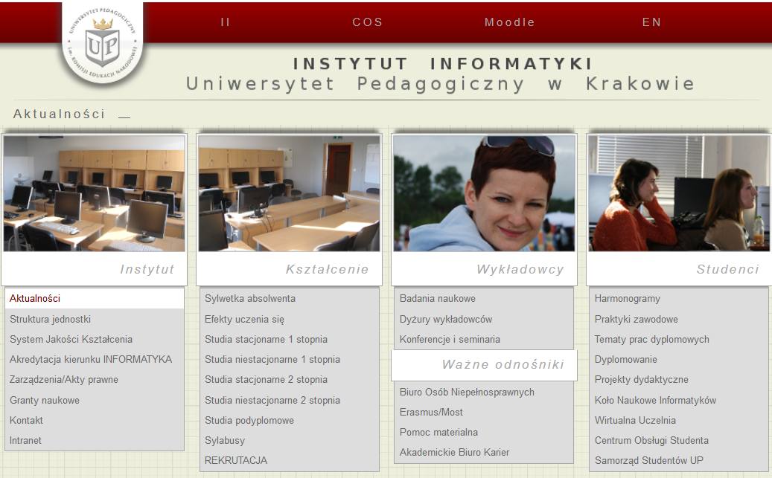
Rysunek 1 Przykładowy rysunek
Źródło: opracowanie własne lub odwołanie do pozycji bibliograficznej
Szczegółowe wyniki badań przedstawiono w Tabeli 1. Nie stosujemy sformułowań poniżej, powyżej, na następnej stronie.

Formatowanie tabel
Tabela 1 Tytuł przykładowej tabeli
Wiersz nagłówkowy | Obiekt 1 | Obiekt 2 | Obiekt 3
Dane 1 | A | B | C
Dane 2 | 1 | 2 | 3
Dane 3 | 0 | 1 | 0
Źródło: opracowanie własne lub odwołanie do pozycji bibliograficznej

Formatowanie wykresów

Wykres 1 Przykładowy wykres
Źródło: opracowanie własne lub odwołanie do pozycji bibliograficznej
Zestawienie uzyskanych danych przedstawiono na Wykresie 1. Wykresy i rysunki należy opisywać w taki sposób, by były one czytelne.

Formatowanie wzorów
W trakcie obliczeń wykorzystano wzór (1). Nie stosujemy sformułowań poniżej, powyżej, na następnej stronie.
${\left(x+a\right)}^{n}=\sum_{k=0}^{n}{\left({n \atop k}\right)x^{k}a^{n-k}}$ (1)
gdzie:
x – opis przykładowej zmiennej x
a – opis przykładowej zmiennej a
n – opis przykładowej zmiennej n
k – opis przykładowej zmiennej k

Formatowanie cytowanego kodu
Fragmenty kodu programu muszą mieć numerowane linie. Kod należy pisać bezpośrednio w pracy, czcionką „Courier New” o rozmiarze 10, obramowując cały fragment kodu pojedynczą ramką.
- include <iostream>
- using namespace std;
- double suma( double a, double b){
- return (a + b);
- }
- int main(){
- cout << "Hello World." << endl;
- cout << "Suma liczb 10 i 15 wynosi: " << suma(10.0, 15.0) << endl;
- return EXIT_SUCCESS;
- }
Listing 1 Listing w formie bezpośredniego wpisu w pracy
Źródło: opracowanie własne lub odwołanie do pozycji bibliograficznej
Uwaga: kody źródłowe w postaci zrzutu ekranu, czyli w formie obrazu rastrowego nie są zalecane. W przypadku kilku takich obiektów nie da się dobrać rozdzielczości, tak aby były zachowane parametry tekstu. Fragment kodu można zamieścić jako zrzut z ekranu tylko w wyjątkowych sytuacjach, gdy istnieje pewność, iż będą przedstawione czytelnie i estetycznie.
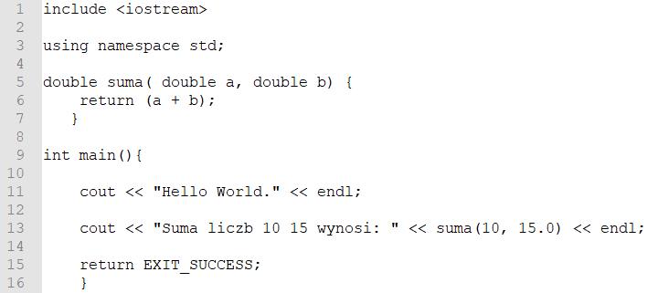
Listing 2 Listing w formie „zrzut z ekranu”
Źródło: opracowanie własne lub odwołanie do pozycji bibliograficznej
Niezależnie od formy wstawienia fragmentów kodu źródłowego, jeżeli nie jest to pojedyncze wystąpienie w całej pracy, należy je podpisać zgodnie z formatem podpisu rysunku, jednakże wykorzystując etykietę Listing. Dobrą praktyką jest używanie numeracji linii jak pokazano w Listing 1 i Listing 2, ułatwia to późniejsze odwoływanie się do użytych fragmentów kodu.

Formatowanie bibliografii
W pracy dyplomowej do wykazów bibliografii zaleca się stosowanie standardu IEEE (https://ieeeauthorcenter.ieee.org/wp-content/uploads/IEEE-Reference-Guide.pdf). Dopuszczalne są również inne standardy odwołań do źródeł, o ile zaakceptuje je opiekun pracy.

Przykładowy tytuł podrozdziału
Lorem ipsum dolor sit amet, consectetuer adipiscing elit. Maecenas porttitor congue massa. Fusce posuere, magna sed pulvinar ultricies, purus lectus malesuada libero, sit amet commodo magna eros quis urna. Nunc viverra imperdiet enim. Fusce est. Vivamus a tellus.
Pellentesque habitant morbi tristique senectus et netus et malesuada fames ac turpis egestas. Proin pharetra nonummy pede. Mauris et orci. Aenean nec lorem. In porttitor. Donec laoreet nonummy augue.
Suspendisse dui purus, scelerisque at, vulputate vitae, pretium mattis, nunc. Mauris eget neque at sem venenatis eleifend. Ut nonummy. Fusce aliquet pede non pede. Suspendisse dapibus lorem pellentesque magna. Integer nulla.
Donec blandit feugiat ligula. Donec hendrerit, felis et imperdiet euismod, purus ipsum pretium metus, in lacinia nulla nisl eget sapien. Donec ut est in lectus consequat consequat. Etiam eget dui. Aliquam erat volutpat. Sed at lorem in nunc porta tristique.
Proin nec augue. Quisque aliquam tempor magna. Pellentesque habitant morbi tristique senectus et netus et malesuada fames ac turpis egestas. Nunc ac magna. Maecenas odio dolor, vulputate vel, auctor ac, accumsan id, felis. Pellentesque cursus sagittis felis.

Rozdział 2 Przykładowy tytuł rozdziału

2.1. Przykładowy tytuł podrozdziału
Lorem ipsum dolor sit amet, consectetuer adipiscing elit. Maecenas porttitor congue massa. Fusce posuere, magna sed pulvinar ultricies, purus lectus malesuada libero, sit amet commodo magna eros quis urna. Nunc viverra imperdiet enim. Fusce est. Vivamus a tellus. Pellentesque habitant morbi tristique senectus et netus et malesuada fames ac turpis egestas. Proin pharetra nonummy pede.
Mauris et orci. Aenean nec lorem. In porttitor. Donec laoreet nonummy augue. Suspendisse dui purus, scelerisque at, vulputate vitae, pretium mattis, nunc. Mauris eget neque at sem venenatis eleifend. Ut nonummy. Fusce aliquet pede non pede.
Suspendisse dapibus lorem pellentesque magna. Integer nulla. Donec blandit feugiat ligula. Donec hendrerit, felis et imperdiet euismod, purus ipsum pretium metus, in lacinia nulla nisl eget sapien. Donec ut est in lectus consequat consequat. Etiam eget dui. Aliquam erat volutpat. Sed at lorem in nunc porta tristique.

2.2. Przykładowy tytuł podrozdziału
Proin nec augue. Quisque aliquam tempor magna. Pellentesque habitant morbi tristique senectus et netus et malesuada fames ac turpis egestas. Nunc ac magna. Maecenas odio dolor, vulputate vel, auctor ac, accumsan id, felis. Pellentesque cursus sagittis felis. Pellentesque porttitor, velit lacinia egestas auctor, diam eros tempus arcu, nec vulputate augue magna vel risus. Cras non magna vel ante adipiscing rhoncus.
Vivamus a mi. Morbi neque. Aliquam erat volutpat. Integer ultrices lobortis eros. Pellentesque habitant morbi tristique senectus et netus et malesuada fames ac turpis egestas. Proin semper, ante vitae sollicitudin posuere, metus quam iaculis nibh, vitae scelerisque nunc massa eget pede. Sed velit urna, interdum vel, ultricies vel, faucibus at, quam. Donec elit est, consectetuer eget, consequat quis, tempus quis, wisi.
In in nunc. Class aptent taciti sociosqu ad litora torquent per conubia nostra, per inceptos hymenaeos. Donec ullamcorper fringilla eros. Fusce in sapien eu purus dapibus commodo. Cum sociis natoque penatibus et magnis dis parturient montes, nascetur ridiculus mus. Cras faucibus condimentum odio. Sed ac ligula. Aliquam at eros.

Rozdział 3 Przykładowy tytuł rozdziału

3.1. Przykładowy tytuł podrozdziału
Lorem ipsum dolor sit amet, consectetuer adipiscing elit. Maecenas porttitor congue massa. Fusce posuere, magna sed pulvinar ultricies, purus lectus malesuada libero, sit amet commodo magna eros quis urna. Nunc viverra imperdiet enim. Fusce est. Vivamus a tellus. Pellentesque habitant morbi tristique senectus et netus et malesuada fames ac turpis egestas. Proin pharetra nonummy pede.
Mauris et orci. Aenean nec lorem. In porttitor. Donec laoreet nonummy augue. Suspendisse dui purus, scelerisque at, vulputate vitae, pretium mattis, nunc. Mauris eget neque at sem venenatis eleifend. Ut nonummy. Fusce aliquet pede non pede.

3.2. Przykładowy tytuł podrozdziału
Proin nec augue. Quisque aliquam tempor magna. Pellentesque habitant morbi tristique senectus et netus et malesuada fames ac turpis egestas. Nunc ac magna. Maecenas odio dolor, vulputate vel, auctor ac, accumsan id, felis. Pellentesque cursus sagittis felis. Pellentesque porttitor, velit lacinia egestas auctor, diam eros tempus arcu, nec vulputate augue magna vel risus. Cras non magna vel ante adipiscing rhoncus.
Vivamus a mi. Morbi neque. Aliquam erat volutpat. Integer ultrices lobortis eros. Pellentesque habitant morbi tristique senectus et netus et malesuada fames ac turpis egestas. Proin semper, ante vitae sollicitudin posuere, metus quam iaculis nibh, vitae scelerisque nunc massa eget pede. Sed velit urna, interdum vel, ultricies vel, faucibus at, quam. Donec elit est, consectetuer eget, consequat quis, tempus quis, wisi.
In in nunc. Class aptent taciti sociosqu ad litora torquent per conubia nostra, per inceptos hymenaeos. Donec ullamcorper fringilla eros. Fusce in sapien eu purus dapibus commodo. Cum sociis natoque penatibus et magnis dis parturient montes, nascetur ridiculus mus. Cras faucibus condimentum odio. Sed ac ligula. Aliquam at eros.
Etiam at ligula et tellus ullamcorper ultrices. In fermentum, lorem non cursus porttitor, diam urna accumsan lacus, sed interdum wisi nibh nec nisl. Ut tincidunt volutpat urna. Mauris eleifend nulla eget mauris. Sed cursus quam id felis. Curabitur posuere quam vel nibh. Cras dapibus dapibus nisl. Vestibulum quis dolor a felis congue vehicula.

Zakończenie
Lorem ipsum dolor sit amet, consectetuer adipiscing elit. Maecenas porttitor congue massa. Fusce posuere, magna sed pulvinar ultricies, purus lectus malesuada libero, sit amet commodo magna eros quis urna. Nunc viverra imperdiet enim. Fusce est.
Vivamus a tellus. Pellentesque habitant morbi tristique senectus et netus et malesuada fames ac turpis egestas. Proin pharetra nonummy pede. Mauris et orci. Aenean nec lorem.
In porttitor. Donec laoreet nonummy augue. Suspendisse dui purus, scelerisque at, vulputate vitae, pretium mattis, nunc. Mauris eget neque at sem venenatis eleifend. Ut nonummy.
Fusce aliquet pede non pede. Suspendisse dapibus lorem pellentesque magna. Integer nulla. Donec blandit feugiat ligula. Donec hendrerit, felis et imperdiet euismod, purus ipsum pretium metus, in lacinia nulla nisl eget sapien.
Donec ut est in lectus consequat consequat. Etiam eget dui. Aliquam erat volutpat. Sed at lorem in nunc porta tristique. Proin nec augue.

Bibliografia

[1] | F. Chollet, Deep Learning. Praca z językiem Python i biblioteką Keras, Gliwice: Helion, 2019.
[2] | P. Drygaś, S. Gluzman, V. Mityushev i P. Nawalaniec, „Effective elastic constants of hexagonal array of soft fibers”, Computational Materials Science, nr 139, pp. 395-405, 2017.

Można cytować strony internetowe – podając pełną ścieżkę i datę uzyskania informacji
[3] Zagadnienia egzaminacyjne, http://www.ii.up.krakow.pl/egzamin_dypl.html [dostęp:18.05.2020]

Spis rysunków, tabel, czy listingów powinien być również generowany automatycznie.

Spis rysunków
Rysunek 1 Przykładowy rysunek 5

Spis wykresów
Wykres 1 Przykładowy wykres 6

Spis tabel
Tabela 1 Tytuł przykładowej tabeli 6

Spis listingów
Listing 1 Listing w formie bezpośredniego wpisu w pracy 7
Listing 2 Listing w formie „zrzut z ekranu” 7

W niektórych przypadkach, dla zachowania czytelności pracy, pewne jej elementy, jak na przykład obszerniejsze części kodu, dodatkowe obliczenia lub inne materiały badawcze, warto umieścić w formie załączników.

Załączniki
1. Tytuł pierwszego załącznika, np.: Kod biblioteki obsługującej mechanizm komunikacji między użytkownikami.
2. Tytuł drugiego załącznika, np.: Opis metodyki wyznaczania mglistości języka pracy dyplomowej.

